01. August 2022

Paten der Nacht Österreichs gegründet – Erhalt der natürlich dunklen Nacht als großes Ziel

Am vergangenen Wochenende trafen sich engagierte Nachtnaturschützer aus verschiedenen Bundesländern an einem der dunkelsten Orte Österreichs – im Nationalpark Gesäuse – zur Gründung des Chapters „Paten der Nacht Österreich“. Neben einem Vortrag zum Thema Lichtverschmutzung wurde auch ein Vernetzungsworkshop abgehalten und bei einer Begehung in Admont beispielhaft verschiedene Beleuchtungssituationen (Leuchten mit hohem Lichtverschmutzungspotential wie z. B. Bodenstrahler aber auch positive Leuchten mit zielgerichtetem Lichtangebot) entdeckt und diskutiert.
„Für uns als Nationalpark war das Treffen sehr wertvoll. Es freut uns, wenn das Gesäuse Österreichweit als Region wahrgenommen wird, in der die Natur noch viel intakter ist als an vielen anderen Orten dieser Welt, berichtet Andreas Hollinger vom Nationalpark Gesäuse. „In Admont haben die Fachleute festgestellt, dass schon sehr viele Straßenlaternen auf energiesparende LED-Technik umgerüstet wurden. Der Abstrahlwinkel dieser Leuchten ist gut, das Licht trifft auf die Straße und wird nicht in den Himmel abgestrahlt. Man könnte die Lampen noch dimmen, das würde weitere Energie- und Kostenersparnis bringen, ohne für das Auge als „weniger hell“ wahrgenommen zu werden. Da ist Admont schon auf einem recht guten Weg. Die Situation im Marienpark, wo ein Denkmal mit Bodenstrahlern angeleuchtet wird, ist aber ein Paradebeispiel dafür, wie man es nicht machen sollte. Doch auch da gäbe es eine leichte und billige Lösung: mit einer Schablone, die man vor die Scheinwerfer montiert, kann man das Licht, das nicht auf das Denkmal trifft, sondern sinnlos in den Himmel strahlt, abblenden. Geringe Kosten und große Wirkung. Sehr wertvoll, so praxistaugliche Tipps zu bekommen“, meint Hollinger weiter. „Wir werden in Zukunft viel stärker zwischen den Schutzgebieten zum Thema Lichtverschmutzung zusammenarbeiten. Mit den Nationalparks Kalkalpen und Gesäuse, dem Wildnisgebiet Dürrenstein-Lassingtal und dem Natur- und Geopark Steirische Eisenwurzen haben wir dazu optimale Voraussetzungen, so Hollinger abschließend.

Bewusstsein schaffen für Auswirkungen der Lichtverschmutzung
Erklärtes Ziel der ehrenamtlich tätigen Aktivist:innen von „Paten der Nacht Österreich“ ist Aufklärung zu den negativen Auswirkungen von zu viel und zu hellem Licht auf Natur und Mensch. Gerade in Zeiten einer Energiekrise ist auch der immense Ressourcen- und Energieverbrauch zur Herstellung und für den Betrieb von Leuchten anzuprangern. In den letzten Jahren und Jahrzehnten ist die Ressource Licht (vor allem durch die Entwicklung von LED) so billig geworden, dass sie geradezu verschwenderisch eingesetzt wird. So wird zu viel (zu viel Lichtquellen), zu hell (zu hohe Lichtstärke), zu lange (oft die ganze Nacht), zu blau (weiß-blaues Tageslicht unterdrückt das Schlaf-Hormon Melatonin) und auch einfach nur zur Gaudi (z. B. Himmelsstrahler, Gebäude- und Gartenbeleuchtung) beleuchtet. Die „Paten der Nacht“ wollen das ändern und werden neben Bewusstseinsbildung vor allem auch konkrete Handlungsvorschläge erarbeiten. Überdies wollen sie ein Netzwerk von Fachexpert:innen aus Lichttechnik, Astronomie, Umwelt- und Naturschutz, Medizin für den Erhalt einer natürlichen Nachtnatur aufbauen.
Fantastische Eindrücke eines natürlich dunklen Nachthimmels
Wie schön und magisch ein natürlich dunkler Nachthimmel sein kann, hat Teammitglied Michael Kleinburger in seinem unlängst erschienenen Film „Noctis Austria“ aufbereitet. Siehe dazu https://www.youtube.com/watch?v=Rt3LxL-n2KQ oder https://kleinburger.com/

Statements der Bundesländer-Vertreter:innen
Simone Jungwirth – „Paten der Nacht“ Niederösterreich – Doktorin der Sozialwissenschaften
„Wenn einzelne Stimmen zu einer gemeinsamen werden – gemeinsam gegen Lichtverschmutzung, so sehe ich unser Motto bei den Paten der Nacht Österreich. Unsere unterschiedlichen persönlichen Expertisen (ich komme aus der Nachthimmelsfotografie) vereinen wir in dem Ziel, die Nacht in Österreich wieder dunkler zu machen und damit die Menschen, die Natur und unsere Umwelt gesünder zu machen. Kein anderer vom Menschen verschmutzter Bereich kann so vergleichsweise einfach und schnell bereinigt werden. Oft ist es schon ein Lichtschalter, der ab- oder gar nicht erst aufgedreht wird. Diese Tatsache und dass wir alle – ob als Unternehmen, als Gemeinde oder als Privatperson – hier ganz leicht einen Beitrag leisten können, treibt uns jeden Tag von Neuem an.“

Christopher Rogi – „Paten der Nacht“ Kärnten – Doktor der Elektrotechnik
„Bereits in den ersten Jahren als visueller Hobby-Astronom fiel mir das Thema Lichtverschmutzung auf. So richtig aktiv wurde ich aber erst Ende 2021, als mir klar wurde, wie viele andere Natur-Aspekte dadurch ebenfalls massiv negativ beeinträchtigt werden. Das erste persönliche Treffen der Paten der Nacht Österreich symbolisiert den Schulterschluss von engagierten Privatpersonen, die sich nicht über das globale Problem "Lichtverschmutzung" ärgern sondern stattdessen aktiv dagegen vorgehen. Nur gemeinsam kann man hier was erreichen, und jeder der mitmachen will ist herzlich willkommen.“

Stefan Wallner – „Paten der Nacht“ Burgenland und Wien – Doktor der Astrophysik und Leitung der wissenschaftlichen Arbeitsgruppe „Lichtverschmutzung“ an der Universität Wien
„Lichtverschmutzung ist eine der größten Umweltgefährdungen unserer Zeit und ein zunehmendes Problem. Nicht nur die wissenschaftliche Herangehensweise an dieses Phänomen, sondern auch die aktive Arbeit mit der Öffentlichkeit, Industrie, Gemeinden und anderen ist von oberster Priorität. Daher sind die Paten der Nacht eine hervorragende Vereinigung, um die österreichischen Nachthimmel, unter den dunkelsten Europas, zu schützen und urbane Gebiete zu sensibilisieren. Ich freue mich ein Teil davon zu sein, unser erstes Meeting war ein guter Startpunkt für die kommenden Jahre.“
Ursula Asamer – „Paten der Nacht“ Oberösterreich – Naturvermittlerin und Buchautorin
„Bei künstlichem Licht ist weniger oft mehr. Als aktive Naturschützerin engagiere ich mich für die Erhaltung der Naturnacht. Es ist mir ein hohes Anliegen die komplexe Themenwelt des weitgehend unbekannten Lebensraumes Nachtnatur zu erhalten und die Naturnacht zu einer beachteten Schutzgröße zu machen. Die Erhaltung der Biodiversität ist eng mit dem Lebensraum der Nachtnatur verbunden. Das Bewusstsein dafür kann mithilfe von Naturvermittlungen wachsen.“
Michael Kleinburger – „Paten der Nacht“ Steiermark – Astrofotograf
"Ein dunkler Nachthimmel ist durch nichts zu ersetzen, ist ein Grundsatz der Astrofotografie. Wenn ich die Milchstraße, aber auch ferne Nebel und Galaxien aufnehme, bin ich auf die natürliche Dunkelheit angewiesen. Mit meiner Arbeit möchte ich auf die zunehmende Lichtverschmutzung aufmerksam machen und den Menschen in Erinnerung rufen, wie faszinierend und bedeutend unsere Verbindung zum Universum ist.“

Klaus Reitbauer – „Paten der Nacht“ Niederösterreich – selbständiger Kfz-Mechanikermeister
„Ich versuche in meinem direkten Lebensumfeld Mitmenschen zu sensibilisieren und zu überzeugen, dass wenn sie schon beleuchten, dann wenigstens andere Beleuchtungen wie nach unten gerichtete Lichtstrahlung, geringere Leuchtstärke und gelbere Lichtfarben zu wählen, um blendende und verschwenderische Lichtsituationen zu verbessern. Oft hilft schon eine kleine Anpassung oder Lageänderung, eine Zeitschaltuhr, Bewegungsmelder und ähnliches. Mit simplen Methoden versuche ich lösungsorientiert zu vermitteln. Darum ist mir wichtig, mit meinem Engagement auch Kommunen, deren Planer und auch ausführende Monteure zu erreichen, um mit Rat und Tat zur Seite zu stehen.“

Clemens Schnaitl – „Paten der Nacht“ Oberösterreich – Schutzgebietsmanager & Naturvermittler
„Mit jeder brennenden Lampe, mit jedem gleißenden Scheinwerfer und mit jeder blinkenden Werbeleuchte trüben wir die freie Sicht auf die funkelnde Sternenwelt am Himmelszelt. Dadurch können wir diese einzigartigen Nachtnaturschauspiele nicht mehr erleben. Das Weltkulturerbe „Sternenhimmel“, dem die Menschheit die Entwicklung der Zeitmessung, die Festlegung der Jahreszeiten, die Orientierung bei Nacht und vor allem auch Tausende von Geschichten, Erlebnissen und Entdeckungen zu verdanken hat, droht zunehmend zu verblassen, in einem Lichtermeer unterzugehen … und das kann und will ich nicht zulassen.“

Othmar Ortner – „Paten der Nacht“ Salzburg – Fotograf und Sternenführer
„Was mich in meinem Einsatz gegen die Lichtverschmutzung besonders motiviert, ist wie leicht sie zu minimieren ist. Leuchtmittel mit geringem Einfluss auf den Nachthimmel kosten oftmals das Gleiche, wie solche, die den Himmel bedeutend aufhellen und entziehen so jeglicher Diskussion zur Wirtschaftlichkeit die Grundlage. Meines Erachtens ist es deshalb besonders wichtig, in diesem Bereich viel Aufklärungsarbeit zu leisten und Gemeindevertretern tatkräftig zur Seite zu stehen.“

Basisinfo „Paten der Nacht“ www.paten-der-nacht.at
Paten der Nacht ist eine gemeinnützige Organisation zur Eindämmung der Lichtverschmutzung, die im September 2019 mit dieser Internetseite und einem Info-Flyer zur Lichtverschmutzung an den Start ging. Diese überparteiliche Vereinigung wird getragen von ehrenamtlich tätigen Leuten (Team-Mitgliedern), die in Deutschland und Österreich ansässig sind. Die notwendige Fachkompetenz wird über ein breit gefächertes Expertennetzwerk generiert, in das wir integriert sind. Unser Motto: „Licht aus. Nacht an.“

Basisinfo „Earth-Night“ – 23. September 2022 www.earth-night.info
Die Earth Night ist ein Ereignis, bei dem Menschen versuchen, für wenigstens eine ganze Nacht im Jahr das künstliche Außenlicht so weit wie möglich zu reduzieren. Diese Aktion findet immer an demjenigen Freitag im September statt, der maximal nahe der Neumondnacht liegt. Ab spätestens 22 Uhr heißt es dann: Licht aus! Für wenigstens ein dunkle Nacht pro Jahr.
Im Unterschied zur Earth Hour (bei der jedes Jahr an einem März-Abend ab 20.30 Uhr für eine Stunde das Licht abgeschaltet/reduziert wird) geht es bei Earth Night darum, ab spätestens 22 Uhr für eine ganze Nacht lang das Licht abzuschalten oder zumindest deutlich zu reduzieren.
Die Earth Night will so auf das Problem der stetig zunehmenden Lichtverschmutzung durch den ungehemmten Kunstlichtkonsum von uns Menschen hinweisen. Denn das viele Licht macht unsere Nächte immer heller und schadet damit nachweislich Umwelt, Mensch und Natur.

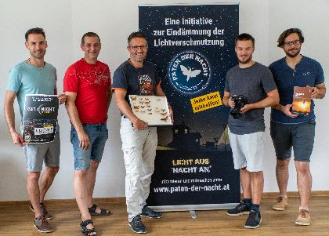
Das „Paten der Nacht“ Team in Österreich © Klaus Reitbauer

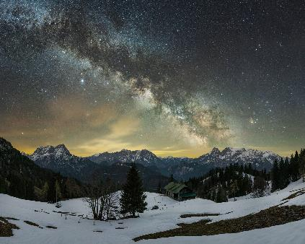
An wenigen Plätzen in Europa kann der Sternenhimmel so gut beobachtet werden, wie im Gesäuse © Michael Kleinburger
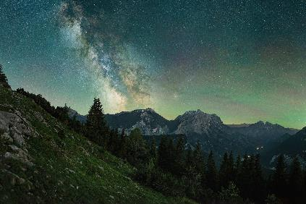
An wenigen Plätzen in Europa kann der Sternenhimmel so gut beobachtet werden, wie im Gesäuse © Michael Kleinburger

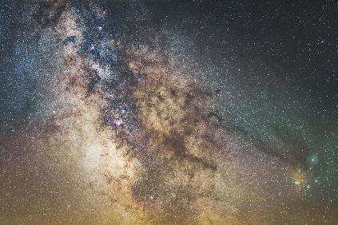
An wenigen Plätzen in Europa kann der Sternenhimmel so gut beobachtet werden, wie im Gesäuse © Michael Kleinburger

Allgemeine Presseanfragen:
Andreas Hollinger, Tel: 0664-82 52 305

Fotos:
Downloadlink: https://nationalpark-gesaeuse.at/service/presse/
Rechtehinweis: Verwendung ausschließlich für Berichte im Zusammenhang mit dieser Presseinformation und unter Anführung der Bildrechte. Jede weitere Nutzung des Bildmaterials bedarf der Zustimmung der Nationalpark Gesäuse GmbH.

